S401.100

BRAZO INTRAVENOSO
El brazo derecho está diseñado para la práctica de punción IV e IM, subcutánea y para TBC. El brazo y la mano contienen ranuras venosas, equipadas con tubos de látex blando para simular la consistencia de las venas. Cubriendo la estructura venosa se encuentra la piel de vinilo flexible que es desmontable y lavable. Las características del brazo adulto: • Un sitio de inyección intramuscular en la región deltoidea • venas cefálica, basílica, antecubital, radial y cubital • áreas de inyección subcutánea en el lado palmar del antebrazo y el lado lateral de la parte superior del brazo • Dos venas en el dorso de la mano. El brazo se suministra con: • concentrado de sangre sintética • piel del brazo de repuesto • Bolsa contenedora de fluídos • soporte metálico • silicona
Se recomienda el uso de cánulas / agujas más pequeñas que el calibre 22 para extender la vida útil de la estructura.
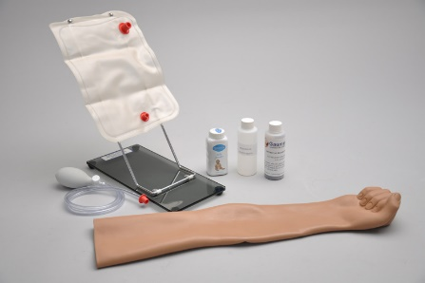

PREPARACIÓN Y LLENADO DE LA BOLSA DE DISPENSACIÓN USANDO LA SANGRE SIMULADA
Coloque el simulador sobre una superficie plana. Levante el soporte de metal con bisagras y apoyelo sobre la base de acrílico. Cuelgue la bolsa de distribución de sangre en el stand.
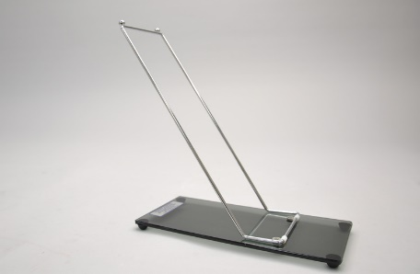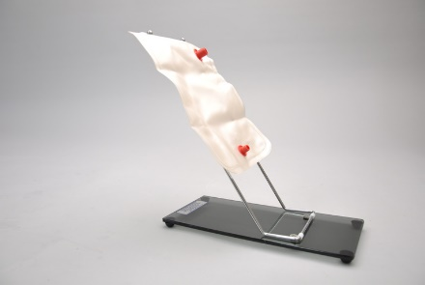
Conecte el tubo de llenado desde el brazo derecho hacia el puerto inferior de la bolsa de distribución de sangre. Cierre el clamp ajustable del tubo de drenaje situado cerca del hombro derecho. Añada agua o sangre artificial a la bolsa dispensadora utilizando el embudo suministrado o una jeringa grande.
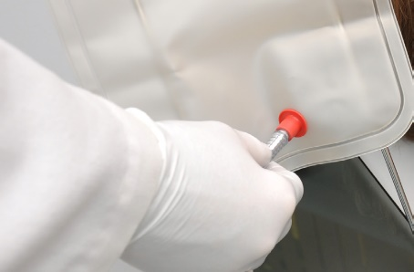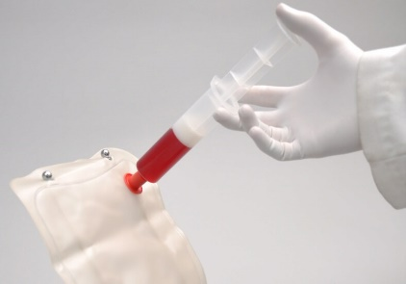
Para variar la presión venosa en la vasculatura del brazo, fije el tubo con pera de goma en el puerto superior de la bolsa de dispensación de sangre comprímala hasta llegar a la presión deseada, posteriormente sumerja el tubo de drenaje en un contenedor vacío, abra lentamente el clamp para que el fluido se movilice quitando las burbujas de aire de su interior, luego cierre el clamp, si es necesario vuelva a aumentar la presión de la manera descripta anteriormente.
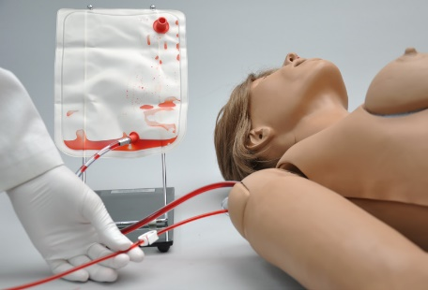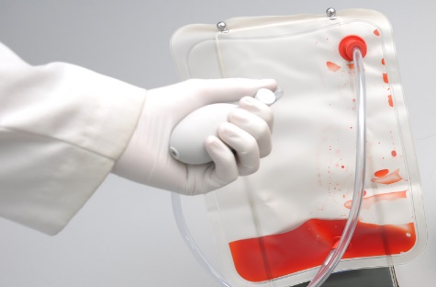
Una vez que la sesión de entrenamiento ha terminado, coloque el tubo de drenaje en un recipiente y abra el clamp. Enjuague el sistema con agua destilada si se utilizó sangre artificial para llenar las venas.

RECAMBIO DE LA PIEL DEL BRAZO Y MANO
Remueva la vieja piel del brazo, coloque talco o silicona en el soporte del brazo para que la nueva piel pueda deslizarce con facilidad, instale nuevamente el repuesto, se recomienda utilizar una pistola de calor para darle flexibilidad al nuevo material.

PREPARACIÓN DEL CONCENTRADO DE SANGRE ARTIFICIAL
Disolver el contenido liofilizado de sangre simulada con 3400 cc de agua destilada, agítelo enérgicamente hasta disolver por completo

LIMPIEZA Y MANTENIMIENTO DEL BRAZO IV
Se debe limpiar con agua y jabon neutro, si hubiera un taponamiento del sistema venoso utilizar una jeringa grande con agua a presión hasta que se libere el bloqueo, se recomienda utilizar talco para evitar que la piel sea muy abrasiva y puedan producirse daños en la misma.

